河北农业大学理学院
数学实验报告
实验名称： matlab中的图形
实验项目： 用matlab画二维、三维图以及子图
专业班级：信息与计算科学1601 | 姓名：骆天奇 | 学号:2016254060407
指导教师：冀德刚 | 成绩： | 实验日期：
一、实验目的
熟悉matlab中的画图函数plot、plot3，subplot、mesh、surf等
二、实验内容及要求
1.在同一个坐标下作出y₁= x²,y₂= x³,y₃= x⁴ y₄= x⁵这四条曲线的图形，分别使用红、绿、蓝、黑四种颜色，并在图中用文字标示出曲线的函数名。
2．用subplot分别在不同的坐标系下作出下列四条曲线，为每幅图形加上标题，
1）概率曲线 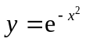；2）四叶玫瑰线 r=sin2q；（提示：用极坐标画图函数polar）
3）叶形线 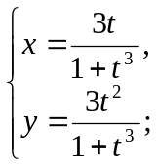
4）曳物线 。
3．作出下列曲面的3维图形，
环面：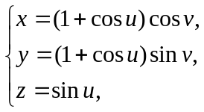 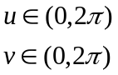。
2
2
1
1
1
ln
y
y
y
x
−
−
+

=
—

三、实验结果
Code:
%run_main
clear;
close all;
clc;
disp('Topic 1');
x=-1:0.1:1;
y=x;
color={'r' 'g' 'b' 'k'};
for ii=1:4
y=y.*x;
plot(x,y,color{ii});
str='y=x^';
str=[str num2str(ii)];
text(-0.8,y(3),str);
hold on;
end
pause;
disp('Topic_2');
subplot(2,2,1);
x=-1:0.1:1;
y=exp(-x.^2);
plot(x,y);
title('¸ÅÂÊÇúÏß');
subplot(2,2,2);
theta=-pi:0.01*pi:pi;
rho=sin(2*theta);
polar(theta,rho);
title('ËÄÒ¶Ãµ¹åÏß');;
subplot(2,2,3);
x=@(t) 3*t./(1+t.^3);
y=@(t) 3*t.^2./(1+t.^3);
ezplot(x,y,[0,10]);
title('Ò¶ÐÎÏß');
subplot(2,2,4);
y=-1:0.1:1;
x=log((1+sqrt(1-y.^2))./y) - sqrt(1-y.^2);
plot(y,x);
title('Ò·ÎïÏß');
pause;
subplot(1,1,1);
disp('Topic_3');
u=0:0.01:2*pi;
v=u;
[u v] = meshgrid(u,v);
x=(1+cos(u)).*cos(v);
y=(1+cos(u)).*sin(v);
z=sin(u);
mesh(x,y,z);
pause;

Result:
Topic 1
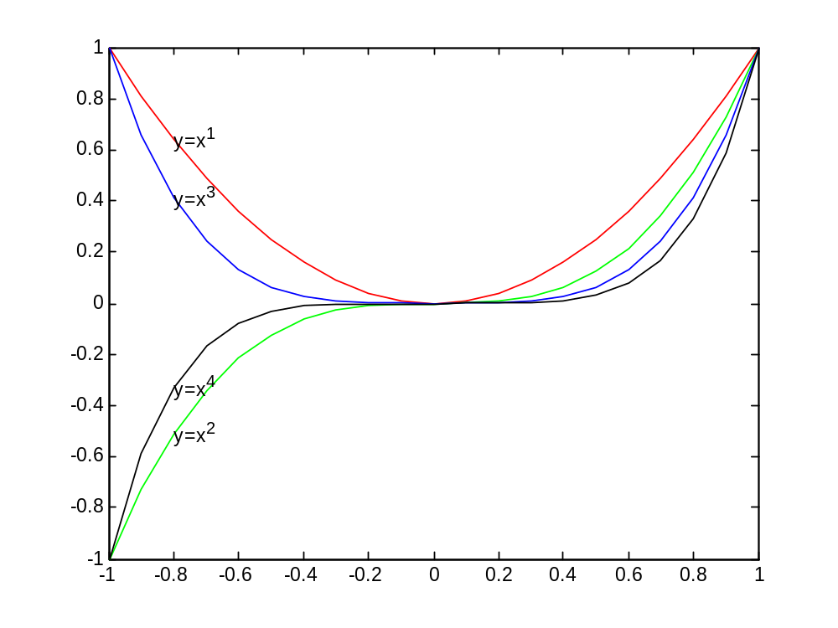
Topic_2
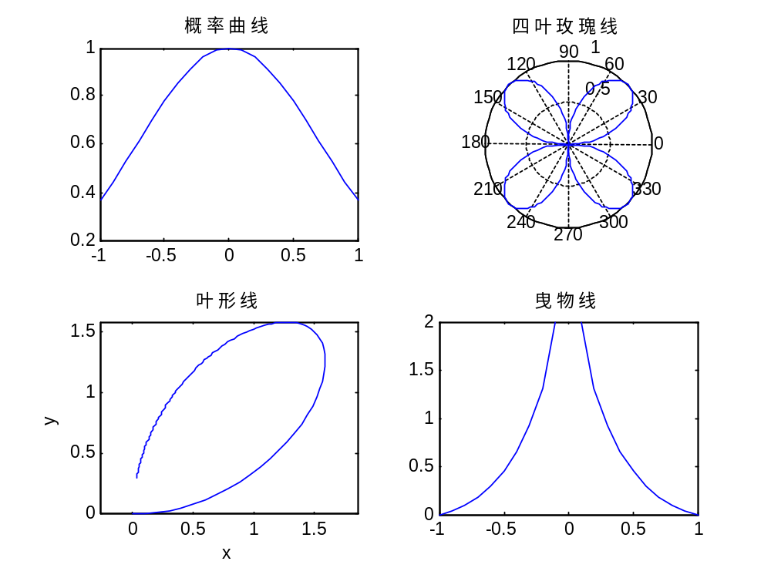

Topic_3
